Практическая работа № 29 Проверка правильности чередования полярности фаз в смежных рельсовых цепях на станции
Тема: Проверка правильности чередования полярности фаз в смежных рельсовых цепях на станции.
Цель работы – научиться проверять чередование полярности фаз в смежных рельсовых цепях на станции различными способами.
Оборудование: учебный полигон по техническому обслуживанию устройств СЦБ, комбинированный прибор Ц4380 (ЭК2346), прибор ИПЧП, рации, сигнальный жилет, перемычки для замыкания рельсовых цепей.
Задание:
1. По номеру бригады определите стыки, на которых необходимо выполнить проверку чередования фаз.
2. Составьте алгоритм проверки.
3. Выполните проверку правильности чередования полярности фаз в смежных рельсовых цепях на станции на учебном полигоне.
4. Дайте ответы на контрольные вопросы.

Пояснения к работе:

1 Определение методов проверки для стыкования рельсовых цепей учебного полигона
Пользуясь таблицей 1 определите для каких стыкований необходимо определить способ(ы) проверки чередования полярности вашей бригаде.
Исходные данные: На учебном полигоне электротяга постоянного тока, все рельсовые цепи двухниточные 50 Гц, по каким РЦ протекает тяговый ток можно увидеть на двухниточном плане (рисунок 1). Информация о типах рельсовых цепей и размещении концов РЦ так же содержится на рисунке 1.

Таблица 1 - Задание на работу
Стыкование РЦ | Номер бригады
Стыкование РЦ | 1 | 2 | 3 | 4 | 5 | 6
2П-10СПА | V |  |  | V |  | V
М4П-10СПБ | V |  | V |  | V
10СП-ЧАП |  | V | V |  |  | V
ЧАП-1УП |  | V |  | V | V

Рисунок 1 – Типы рельсовых цепей учебного полигона

Пользуясь информацией раздела 2, определите способы проверки для своих стыкований РЦ.

2 Теоретические сведения

Проверка правильности чередования полярности напряжений, фаз напряжений или последовательности импульсных посылок в смежных рельсовых цепях (РЦ) и работы схем защиты при замыкании изолирующих стыков выполняет электромеханик при участии старшего электромеханика.
Работа выполняется с оформлением записи в Журнале осмотра о необходимости оповещения работников по громкоговорящей связи о движении поездов и маневровых передвижениях.
Проверка производится методом измерения напряжений на границах смежных РЦ, а также методом замыкания изолирующих стыков.
При стыковании РЦ, питаемых от одной фазы переменного тока, мгновенное чередование напряжений допускается проверять приборами контроля разности фаз (ПКРФ или ИПЧП).

2.1 Проверка чередования полярности в РЦ постоянного тока
Чередование полярности РЦ постоянного тока с непрерывным и импульсным питанием проверяют, измеряя напряжение на стыке двух смежных РЦ, вольтметром.
Подключить вольтметр между рельсами колеи с одной стороны изолирующих стыков (рисунок 2) таким образом, чтобы стрелка прибора отклонилась вправо на некоторое значение, затем, изменив полярность подключения, вольтметр перенести на другую сторону изолирующих стыков. Стрелка прибора должна отклониться вправо, что говорит о том, что чередование полярности этих РЦ выполнено правильно. Если стрелка прибора пытается отклониться влево — чередование полярности выполнено не правильно.

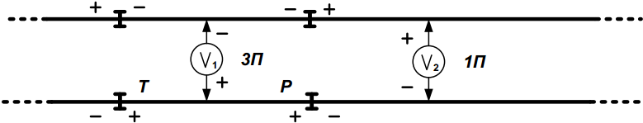
Рисунок 2 - Схема проверки чередования полярности в РЦ постоянного тока

2.2 Проверка чередования полярности при стыковании двухниточных РЦ, оборудованных дроссель-трансформаторами
При стыковании двухниточных РЦ, оборудованных дроссель-трансформаторами, правильность чередования полярности напряжения проверяют в такой последовательности.
По обе стороны (вдоль) одного из изолирующих стыков вольтметром измеряют напряжение U₁ (рисунок 3), а по разным ниткам колеи смежных рельсовых цепей — напряжение U₂.
При правильном чередовании полярности U₁ > U₂.

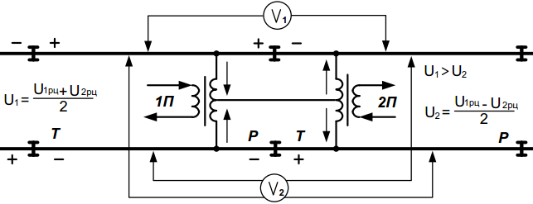
Рисунок 3 - Схема проверки чередования полярности при стыковании двухниточных РЦ с ДТ

Если методом измерения напряжений не удается достоверно убедиться в выполнении требуемого неравенства, то следует замкнуть один из изолирующих стыков и убедиться в реакции путевых реле:
- при стыковании питающим и релейным концами (Т—Р) путевое реле релейного конца должно отпустить якорь (сектор);
- при стыковании релейными концами (Р—Р) должны отпускать якоря (сектора) оба путевых реле;
- при стыковании питающими концами (Т—Т) должно отпустить якорь (сектор) хотя бы одно путевое реле.

2.3 Проверка чередования полярности при стыковании двухниточных РЦ, не оборудованных дроссель-трансформаторами
При стыковании двухниточных смежных РЦ, не оборудованных дроссель-трансформаторами, правильность чередования полярности напряжений проверяют в такой последовательности (рисунок 4):
- замыкают (закорачивают) шунтирующей перемычкой один изолирующий стык;
- измеряют напряжение U₁ на первой рельсовой цепи у изолирующих стыков;
- измеряют напряжение U₂ на второй рельсовой цепи у изолирующих стыков;
- измеряют напряжение U₃ по обе стороны (вдоль) незакороченного изолирующего стыка.
Если U₃ > U₁(U₂) или U₃ ≈ U₁ + U₂, то чередование правильное.

Рисунок 4 - Схема проверки чередования полярности при стыковании двухниточных РЦ без ДТ

Далее проверяют защиту путевых реле при сходе изолирующих стыков замыканием (закорачиванием) обоих изолирующих стыков шунтирующими перемычками.
Защита считается выполненной правильно, если при замыкании двух изолирующих стыков одновременно хотя бы одно путевое реле отпускает якорь (сектор), а на путевом реле другой РЦ происходит значительное снижение напряжения.

2.4 Проверка чередования полярности при стыковании двухниточной и однониточной РЦ
Проверку выполняют без измерений методом замыкания изолирующих стыков.
При замыкании двух изолирующих стыков одновременно путевое реле двухниточной РЦ должно отпустить якорь (сектор).
Если этого не происходит, то необходимо отключить питание двухниточной РЦ и снова замкнуть два изолирующих стыка.
При правильном чередовании полярности мгновенных напряжений путевое реле двухниточной РЦ должно отпустить якорь или должно наблюдаться движение вниз сектора фазочувствительного путевого реле.
Рисунок 5 - Схема проверки чередования полярности при стыковании двухниточной и однониточной РЦ

Если на проверяемой двухниточной РЦ имеются выводы от средней точки дроссель-трансформатора на тяговый рельс (рис. 4), дренажное устройство или отсос тягового тока, то при замыкании обоих изолирующих стыков на границе с однониточной РЦ из-за замыкания половины обмотки дроссель-трансформатора может обесточиваться путевое реле и при несоблюдении чередования мгновенных полярностей. Поэтому в таких случаях проверка производится только с отключением напряжения на вторичной обмотке питающего трансформатора двухниточной РЦ.

2.5 Проверка чередования полярности при стыковании однониточных РЦ
В случае стыкования однониточных РЦ проверку чередования полярности выполняют в приведенной ниже последовательности (рисунок 6):
- измеряют напряжение U₁ по обе стороны (вдоль) одного изолирующего стыка;
- измеряют напряжение U₂ вдоль противоположного изолирующего стыка;
- измеряют напряжение U₃ на сигнальных нитках этих стыкующихся РЦ.
Чередование мгновенных полярностей выполнено правильно, если полученное значение напряжения U₃ меньше любого значения напряжений U₁ и U₂ (из-за встречного включения двух источников питания).

Рисунок 6 - Схема проверки чередования полярности при стыковании однониточных РЦ

Далее замыкая изолирующие стыки, следует убедиться в том, что при замыкании одного изолирующего стыка косой джемпер шунтирует рельсовую цепь.

2.6 Стыкование двухниточной РЦ с импульсной или РЦ числовой кодовой автоблокировки
Правильность чередования полярности при стыковании двухниточной РЦ с непрерывным питанием с импульсной РЦ или РЦ числового кода проверяют, замыкая изолирующие стыки при отключенном напряжении питания в РЦ с непрерывным питанием в приведенной ниже последовательности:
- на питающем трансформаторе отключают напряжение питания РЦ с непрерывным питанием;
- наблюдая за путевым реле или по индикации на пульте ДСП, убеждаются, что данная РЦ занята;
- замыкают изолирующие стыки и, наблюдая за путевым реле или по индикации на пульте ДСП, убеждаются в том, что состояние РЦ не изменилось (при правильном выполнении чередования полярности сектор фазочувствительного путевого реле РЦ с непрерывным питанием должен двигаться в сторону нижнего ролика, фронтовые контакты должны быть разомкнуты).
При стыковании станционной РЦ с импульсной или числовой кодовой РЦ автоблокировки однопутного перегона чередование полярности необходимо проверять в момент, когда станция установлена на прием.
При стыковании станционной и перегонной РЦ, питаемых от источников питания разных частот (например, 25 Гц и 50 Гц, тональной частоты и 50 Гц и т. п.), проверку правильности чередования полярности выполнять не требуется.

2.7 Проверка чередования полярности РЦ прибором ПКРФ или ИПЧП
В случае стыкования двух однониточных или двух двухниточных РЦ, питаемых от одной фазы переменного тока чередование целесообразно проверять прибором ПКРФ или ИПЧП.
Перед началом проверки чередования полярности необходимо убедиться в исправности прибора, для чего на рельсы одной рельсовой цепи наложить контакты индикатора; при этом:
- на ПКРФ должен загореться красный светодиод, сигнализирующий о неправильном чередовании полярности;
- на ИПЧП должна отклониться стрелка микроамперметра с надписью «Неправильно».
Для проверки чередования полярности смежных РЦ прибор установить контактами на обе стороны изолирующих стыков противоположных рельсов, не замыкая их.
При стыковании смежных РЦ с аппаратурой Т—Р (трансформатор—реле) для более четкого отклонения стрелок микроамперметра контакты ИПЧП с надписью П устанавливаются на питающий конец рельсовых цепей, а с надписью Р — на релейный. Если оба конца смежных РЦ питающие или релейные, положение может быть любое.
При проверке прибором ПКРФ в случае правильного чередования полярности загорается зеленый светодиод, при неправильном чередовании - красный.
При проверке прибором ИПЧП отклоняться должна стрелка только одного из микроамперметров (стрелка другого при этом отклоняться не должна), а по надписи у микроамперметра с отклонившейся стрелкой «Правильно» или «Неправильно» определяют результат проверки. При незначительных отклонениях стрелок микроамперметров в случаях стыкования РЦ релейными концами (Р—Р) надо нажать на рукоятку переключателя в сторону.
Если при проверке смежных двух однониточных или двух двухниточных РЦ на приборе ПКРФ загораются одновременно оба светодиода (на приборе ИПЧП стрелки обоих микроамперметров отклоняются одновременно), то чередование полярности проверяют замыканием стыков.

2.8 Проверка схемы защиты в станционных импульсных РЦ при электрической тяге переменного тока
В станционных импульсных РЦ при электрической тяге переменного тока, когда соседние (смежные) РЦ питаются импульсами другой последовательности, исправность защиты от замыкания изолирующих стыков проверяют следующим методом:
- согласовав выполнение работы с ДСП, отключить на питающем конце РЦ питание;
- замкнуть изолирующие стыки;
- проверить состояние путевого реле и его повторителя, включенного по схеме конденсаторного дешифратора.
При этом если защита выполнена правильно, импульсное путевое реле должно работать от импульсов соседней РЦ, а его повторитель не должен возбуждаться.

2.9 Проверка правильности чередования частот РЦ тональной частоты или действия схемы контроля замыкания изолирующих стыков
При наличии на станции схемы контроля схода изолирующих стыков (КСС) проверка правильности чередования частот тональных рельсовых цепей (ТРЦ) не производится, а проверяется действие КСС: при закорачивании изолирующих стыков (стыка) хотя бы одна РЦ должна иметь контроль занятости на аппарате управления ДСП.
При отсутствии КСС проверка правильности чередования частот ТРЦ производится путем контроля частоты тока в смежных рельсовых цепях селективным измерительным прибором А9-1 или индикатором ИТРЦ-М. При наложении измерительного прибора или индикатора по разные стороны изолирующего стыка убедиться в разной частоте сигнального тока.
Результаты поверок заносят в специальные таблицы (таблицы 2, 3).
По окончании проверки всех рельсовых цепей станции следует проанализировать результаты проверки. При выявлении нарушения (нарушений) чередования полярности, используя двухниточный план станции, определяют возможные места переключений, выбирают вариант с наименьшим числом мест переключений и в плановом порядке производят переключения с целью обеспечения чередования полярности. Стыковку смежных рельсовых цепей мест переключения проверяют повторно.

Таблица 2 – Проверочная таблица для проверки прибором ПКРФ или ИПЧП

Границы рельсовых  цепей | Тип РЦ | Питающий/  релейный концы РЦ | Наличие ДТ на стыках РЦ | Показания |  | Результаты  проверки
 |  |  |  | Правильно | Неправильно | Результаты  проверки
2-4 СП / 6-8 СП | 2Н / 2Н | П - Р | Да / Да | Да | - | Правильно

Таблица 3 – Проверочная таблица для проверки вольтметром

Границы рельсовых цепей | Тип РЦ | Питающий / релейный концы РЦ | Наличие ДТ на стыках РЦ | Напряжение на стыках, В |  |  |  | Результаты  проверки
 |  |  |  | Левый вдоль  стыка  Л1 – Л2 | Правый вдоль  стыка  П1 – П2 | Л1 – П1 (Л2 – П2) | Л1 – П2  (Л2 – П1) | Результаты  проверки
2СП - 4-6СП | 2Н / 2Н | П-Р | Да | ?? | ?? | ?? | ?? | Правильно

3 Проведение работы

3.1 Техника безопасности
Работа выполняется на учебном полигоне. Стоит быть внимательным при перемещении по путям полигона, смотреть под ноги, не делать шаги назад, бегать по полигону запрещается. Запрещается помещать конечности между остряком и рамным рельсом стрелки.

3.2 Подготовка к работе
3.2.1 Подготовка устройств поста ЭЦ к работе
Включите питание поста ЭЦ. Для этого переключите переключатели на щитке питания в положение, показанное на рисунке 7.
Выключите звонок УКСПС, нажатием на кнопку КСЗ на пульте ДСП (рисунке 8).
Разомкните секции 10СП и ЧАП, для этого последовательно нажмите и отпустите кнопки ЧАПИР и 10ИР (рисунок 9), далее нажмите и удерживайте нажатой кнопку ГИРК, пока секции на табло не перестанут мигать.

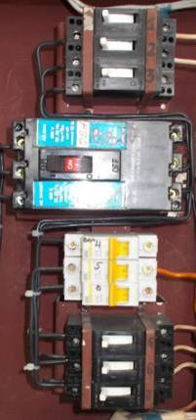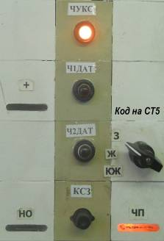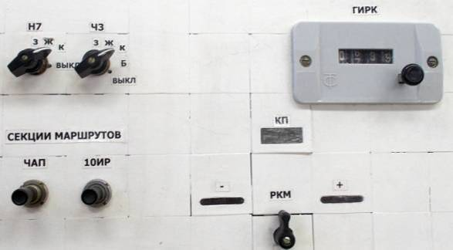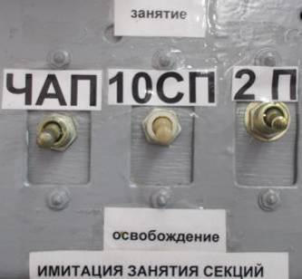
Рисунок 7 Рисунок 8 Рисунок 9 Рисунок 10

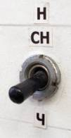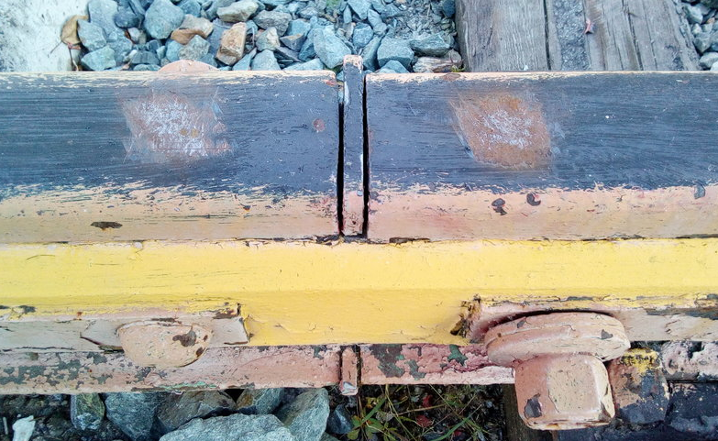
Рисунок 11 Рисунок 12

Убедитесь, что все тумблеры имитации занятия на первом релейном стативе переключены в положение «освобождение» (рисунок 10).
Переключите тумблер СН имитирующий смену направления по перегону в положение Ч - четное направление (рисунок 11).

3.2.2 Подготовка устройств учебного полигона
Для возможности выполнения проверки перед проведением работы необходимо удалить краску или ржавчину с головок рельсов в местах подключения прибора ИПЧП или клемм прибора напильником или наждачной бумагой (рисунок 12).

3.3 Выполнение работы на учебном полигоне
3.3.1 Оформление записи в журнале ДУ-46
Оформите запись в ДУ-46: «Дата, время. На станции будет производиться проверка чередования полярности фаз рельсовых цепей. О движении поездов и маневровых передвижениях предупреждать заранее по ДПС.
ШН Иванов И.И. Роспись».
Получите письменное разрешение ДСП в ДУ-46: «ДСП Петров П.П. Роспись»

3.3.2 Запрос на начало работы
Прибыв на место работы, используя радиосвязь, согласуйте начало работ с ДСП. «Дежурный, можно приступить к проверке чередования полярности на секциях А и В?» (где А и Б имена секций на которых проверяется чередование).
При получении положительного ответа ДСП приступите к работе.

3.3.3 Проверка прибором ИПЧП
Наложите прибор ИПЧП на проверяемый стык (рисунок 13), прижмите его руками к рельсам. В условиях учебного полигона (рельсы окрашены) необходимо совместить клеммы прибора с заранее зачищенными пятачками на рельсах (рисунок 14).

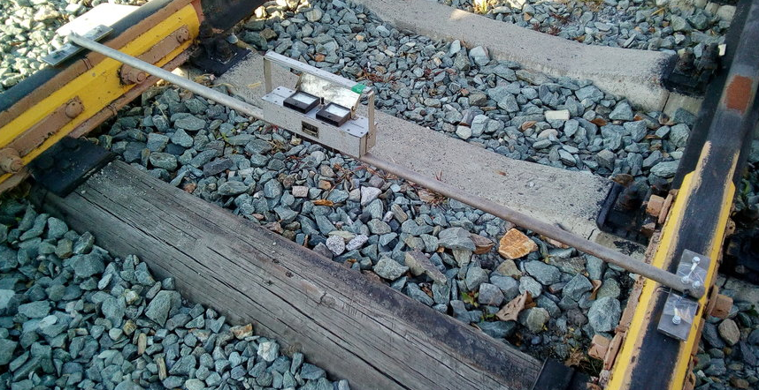 | 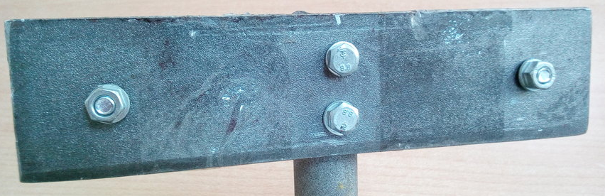
Рисунок 13 Рисунок 14

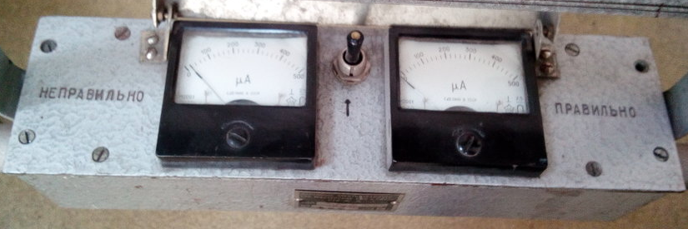

Рисунок 15

Если стрелка прибора отклоняется незначительно, необходимо нажать на тумблер между приборами в направлении стрелки.

3.3.4 Закорачивание изостыка
Для закорачивания изостыка(ов) воспользуйтесь клеммами от измерительного прибора Ц4380. Клеммы прикладывайте к зачищенным пятачкам рельсов.

3.3.5 Отключение питания секции ЧАП
Для отключения питания подаваемого в рельсовую цепь ЧАП выньте один из предохранителей на первом стативе в верхнем ряду обозначенные как РЦ №5 или 6 (рисунок 16). По окончании проверки установите предохранитель на место.

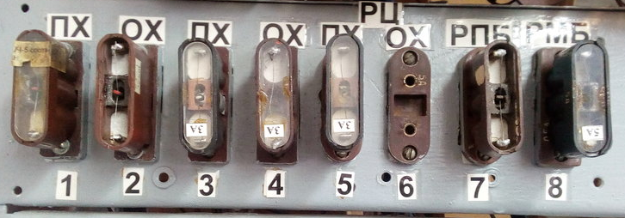
Рисунок 16 – Отключение питания рельсовой цепи ЧАП

3.3.6 Оформление записей в журналах и таблицах

Сделайте запись в ДУ-46 об окончании работы и отмене предупреждений о движении поездов.
Заполните таблицы проверки, по результатам проверки сделайте вывод о правильности чередования или необходимости переключений в рельсовых цепях.
Сделайте запись в ШУ-2 о проведенной работе.

Контрольные вопросы.
1. Поясните, для чего на станции чередуют полярности в смежных рельсовых цепях.
2. Поясните, почему необходимо ставить в известность ДСП перед выполнением проверки чередования полярности.
3. Укажите, каким образом устраняют неправильное чередование полярностей.
4. Поясните, почему в ТРЦ не контролируют чередование полярности в смежных рельсовых цепях.
5. Поясните назначение тумблера на приборе ИПЧП.

Список литературы:
1. Технико-нормировочная карта 0185-2015 Проверка правильности чередования полярности напряжений, фаз напряжений или последовательности импульсных посылок в смежных рельсовых цепях, а также работы схем контроля замыкания изолирующих стыков, ОАО «РЖД» (ПКТБ ЦШ)
2. Вяткин В.Г. Техническое обслуживание устройств СЦБ. Компьютерная обучающая программа, 2017 г.
3. Инструкция по техническому обслуживанию и ремонту устройств и систем сигнализации, централизации и блокировки от «30» 12. 2015 г. №3168Р, ОАО «РЖД»
4. Инструкции по охране труда для электромеханика и электромонтера устройств сигнализации, централизации и блокировки в ОАО «РЖД», ОАО «РЖД».

Содержание отчета

1. Титульный лист в соответствии с СТП1.2-2005.
2. Цель работы.
3. Краткий порядок выполнения проверки чередования полярности.
4. Запись в журнале ДУ-46 перед началом и после окончания работы.
5. Таблицы проверки чередования полярности на станции.
6. Запись в журнале ШУ-2.
7. Ответы на контрольные вопросы.
8. Вывод, анализ результатов проверки.

Отчет по лабораторной работе выполняется один на бригаду.

Таблица – Проверка чередования полярности прибором ИПЧП
Границы рельсовых  цепей | Тип РЦ | Питающий/  релейный концы РЦ | Наличие ДТ на стыках РЦ | Показания |  | Результаты  проверки
 |  |  |  | Правильно | Неправильно | Результаты  проверки

Таблица – Проверка чередования полярности вольтметром
Границы рельсовых цепей | Тип РЦ | Питающий / релейный концы РЦ | Наличие ДТ на стыках РЦ | Напряжение на стыках, В |  |  |  | Результаты  проверки
 |  |  |  | Левый вдоль  стыка  Л1 – Л2 | Правый вдоль  стыка  П1 – П2 | Л1 – П1/ (Л2 – П2) | Л1 – П2  (Л2 – П1) | Результаты  проверки

